Сахарозаменители
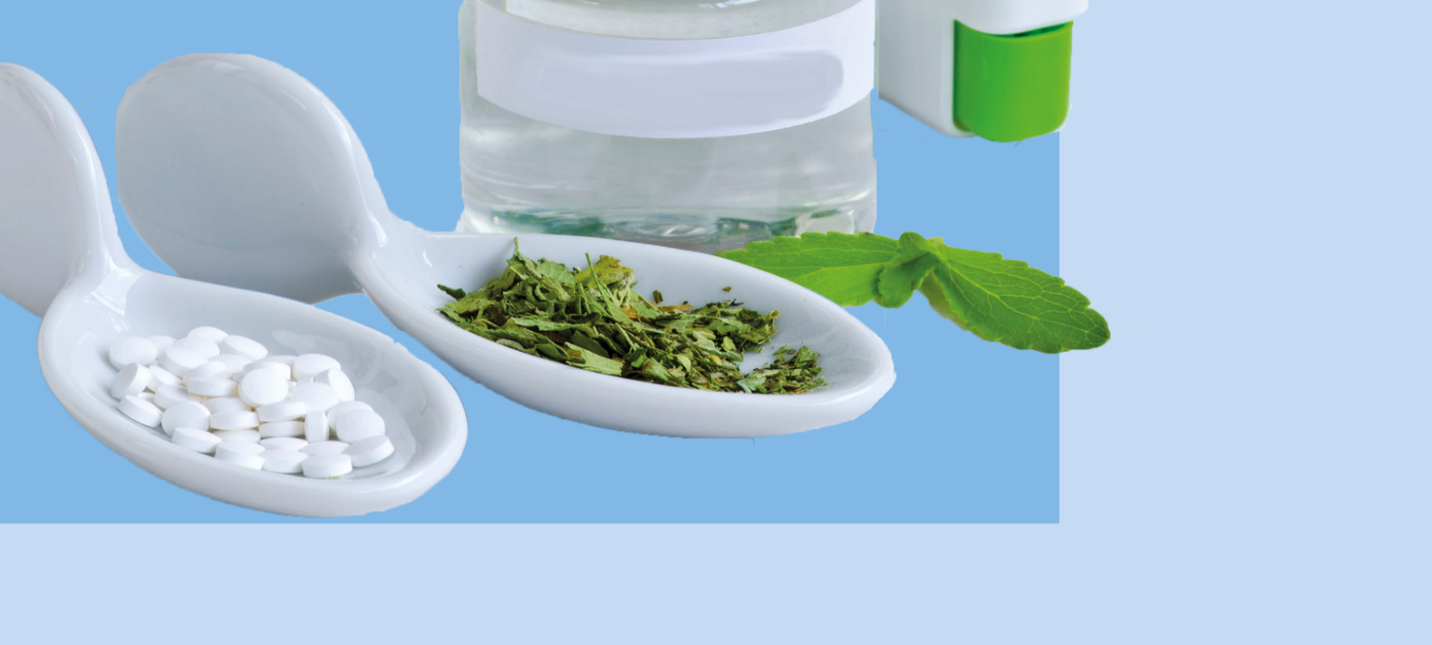
Сахарозаменители — вещества, придающие пищевым продуктам сладкий вкус и применяемые вместо сахара и близких ему продуктов, например меда. В большинстве случаев, сахарозаменители имеют низкую калорийность и гораздо более интенсивный сладкий вкус.
Бывают сахарозаменители искусственные и натуральные. Натуральные сахарозаменители это ксилит, сорбит и фруктоза. В отличие от сахара они перевариваются в организме с меньшим расходованием инсулина и другими механизмами.
Натуральные сахарозаменители имеют сладкий вкус, но практически не используют инсулин в метаболизме.
Искусственные сахарозаменители еще называют подсластителями. Они метаболизируются без инсулина вообще, поэтому не вызывают изменения уровня сахара в крови. Также они не имеют энергетической ценности, поэтому их часто можно заметить в диетических продуктах. Это такие вещества как аспартам (Е951), сахарин (Е954) или ацесульфам калия (Е950).
Искусственные сахарозаменители не участвуют в метаболизме с инсулином и имеют нулевую калорийность.
Сахарозаменители и подсластители могут помочь снизить количество сахара в рационе. Избыток сахара в рационе может стать причиной, сердечно-сосудистых заболеваний, ожирения и диабета. Отказавшись от сахара или хотя бы уменьшив его дозировку, можно не только значительно улучшить самочувствие, но и избежать многих болезней.
Но в интернете можно найти много противоречивой информации о сахарозаменителях и подсластителях, например, что они вызывают рак. Это не так: многолетние обширные исследования не подтвердили связь подсластителей с повышением риска развития онкологических заболеваний.
Но несмотря на то, что сахарозаменители можно в целом считать безопасными, но у многих из них может проявиться признаки индивидуальной непереносимости, например расстройство пищеварительной системы, слабительный эффект и аллергии.
Перед включением сахарозаменителей в рацион нужно проконсультироваться с врачом и составить оптимальный рацион с включением или без сахарозаменителей.
Источник: http://cgon.rospotrebnadzor.ru/

